大阪府部落差別事象に係る調査等の規制等に関する条例の運用及び周知･啓発
■条例の概要等
（条例の目的）
○同和地区に居住していること又は居住していたことを理由とする結婚差別、就職差別等の差別事象を引き
起こすおそれのある個人及び土地に関する事項の調査、報告等の行為の規制等に関し必要な事項を定め
ることにより、部落差別事象の発生を防止する。
（条例の制定・改正の経緯）
○大阪府では、昭和50年以降、大きな社会問題となっていた同和地区の名称や所在地、戸数、主な職業
等を記載した書籍が売買されるという、部落地名総鑑事件を契機に、昭和60年10月に本条例を施行し、
興信所・探偵社業者に対し、部落差別事象を引き起こすおそれのある個人に関する事項の調査、報告等
の行為を規制した。
○その後、平成19年に、土地調査において同和地区の所在等、差別につながる調査を行っていた事実が発覚
したため、平成23年10月に、新たに土地調査等を行う者を規制の対象に加える条例改正を行った。
（遵守事項）
＜興信所・探偵社業者＞
・特定の個人又はその親族の現在又は過去の居住地が、同和地区にあるかないかについて調査し、又は報告
しないこと
・同和地区の所在地の一覧表等の提供及び特定の場所又は地域が同和地区にあることの教示をしないこと
＜「土地調査等」を行う者＞
・調査又は報告の対象となる土地及びその周辺の地域に同和地区があるかないかについて調査し、又は報告
しないこと
・同和地区の所在地の一覧表等の提供及び特定の場所又は地域が同和地区にあることの教示をしないこと
（条例届出事業者数）
○条例では、興信所・探偵社業を営もうとする者に対し、知事への届出を義務付けており、平成30年2月末
現在の届出事業者は、3,157事業者。
■条例の周知・啓発の取組み
１ 通年の取組み
○興信所・探偵社業者に対し、条例に基づく知事への届出の受理に併せて、条例の概要、留意点などリー
フレットを用いて説明
○府主催の人権研修会や宅地建物取引業者の法定講習会等でリーフレットなどの啓発資料を配布
○府政だより、ホームページ等の府広報媒体を用いて、条例の趣旨等について広報
２ 条例啓発推進月間（10月）における取組み
○毎年10月を条例啓発推進月間と定め、集中的に条例の周知・啓発を実施

資料６
【平成29年度の取組み】
（１）条例説明会等の開催
＜府民・事業所向け説明会＞
平成29年10月11日・13日 両日とも午前及び午後の2回、合計４回 合計170人
＜市町村職員向け説明会＞
平成29年10月13日 府民・事業所向け説明会終了後 １回 26市町村 27人
＜興信所・探偵社業者向け研修会＞（一般社団法人大阪府調査業協会への委託事業）
平成29年 7月18日 66人、平成29年10月25日 49人
（２）普及啓発用ポスターの作成 4,500枚
○庁内 200部署で掲示
○43市町村、国等の関係機関及びその他協力団体に掲出依頼
○府内鉄道駅でのポスター掲出約380駅（JR全駅101駅、地下鉄全駅130箇所、私鉄各社）
（３）啓発リーフレットの作成 35,000部
（４）広報紙への掲載
○大阪府府政だより10月号に掲載
○市町村の広報紙、協力団体の会報等に掲載依頼（32市町村、６団体が掲載）
（５）スーパー銭湯バナー広告 期間：10月1日～10月31日
○内 容： 「10月は「大阪府部落差別調査等規制等条例」の啓発推進月間です。
差別につながる個人・土地調査は依頼しないようにしましょう！」
（６）ホームページ等による周知啓発
○大阪府ホームページトップ画面への掲載 掲載期間：10月12日～10月31日
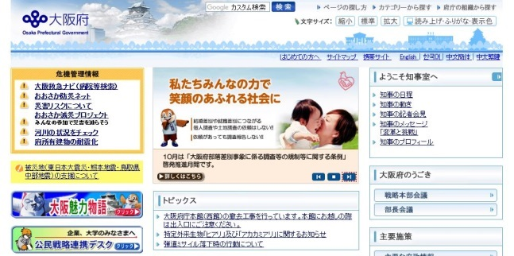
○「大阪府部落差別事象に係る調査等の規制に関する条例」啓発推進月間の取り組みについて
（人権局ホームページ）の掲載
○報道資料提供（平成29年9月29日）
「10月は「大阪府部落差別事象に係る調査等の規制等に関する条例」啓発推進月間です」
○市町村のホームページに掲載依頼（11市町が掲載）
○協力団体のホームページ等に掲載依頼
・会員向けメールマガジンの発行(１団体)
・団体のホームページに大阪府のホームページをリンク掲載(11団体）

